Елена Яковлева

Дому русского зарубежья исполнилось 25 лет

(Российская газета. 2021.18 октября. № 238. URL: https://rg.ru/2021/10/19/domu-russkogo-zarubezhia-ispolnilos-25-let.html)
Принять в дар музею детский сарафан, сшитый матерью в палаточном городке на филиппинском острове Тубабао, куда судьба занесла русских эмигрантов, поблагодарить за каску лейб-гвардии конно-гренадерского полка, защищавшего Перекоп в Крыму, завещанную музею, открыть зал известной иконописицы, духовной дочери священника и философа Сергия Булгакова Юлии Рейтлингер, и мемориальную библиотеку имени генерал-лейтенанта, барона Алексея Павловича Будберга, так «по-домашнему», не нарушая традиции бережного собирательства исторической памяти, отпраздновал свое 25-летие Дом русского зарубежья.

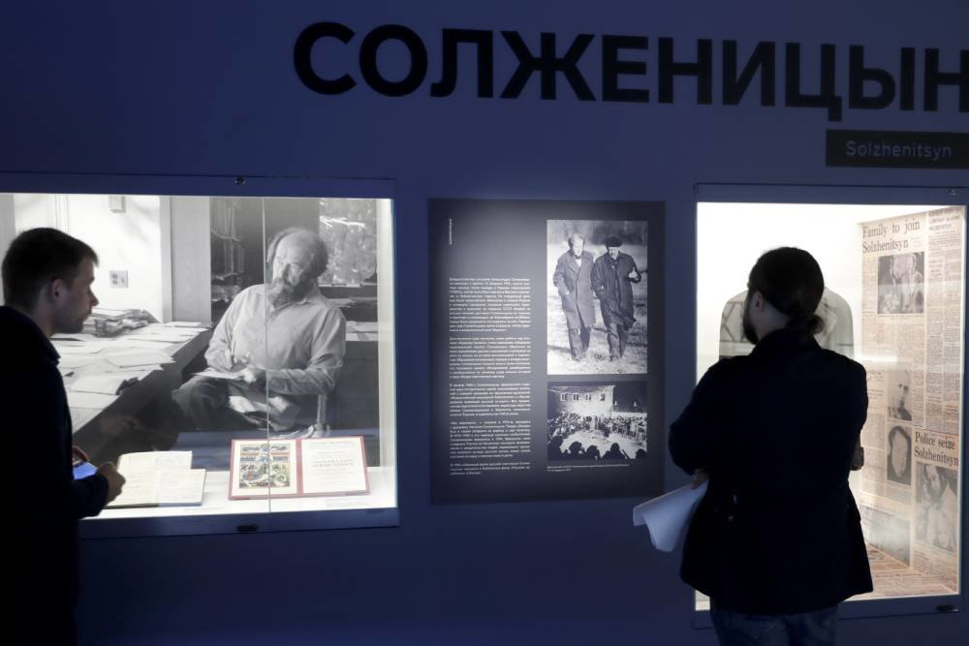
Фото: Михаил Метцель / ТАСС

— На самом деле нам не 25, а 26 лет, — уточнил, открывая торжественное собрание, директор Дома русского зарубежья Виктор Москвин. 25 лет дому было в прошлом году, но из-за пандемии празднование несколько раз откладывали, пока не поняли, что больше откладывать не стоит.
С юбилеем дом поздравили президент, патриарх и многочисленные почитатели его архивов, коллекций и собраний.
Начавшийся со стихов известного поэта Николая Туроверова («Мы повторяем вновь и вновь/Сияющее, как любовь,/Незабываемое имя/Страны, вскормившей нас с тобой»), фильм напомнил всем собравшимся по случаю юбилея о судьбе самой большой в XX столетии эмиграции — русской. Отрубленные, отгороженные от Родины непроходимой стеной люди русского зарубежья любили говорить о себе: мы не в изгнании, мы в послании, мы — великое посольство России. Это посольство было очень бережным ко всему русскому и, многим одарив принявший русских людей мир, постаралось вернуть на Родину опыт своего скитания и мечты о великой России. Когда 25 лет назад это возвращение началось на самом деле, то известный французский русист, издатель и исследователь проблем русской эмиграции и культуры Никита Струве сказал: «Я ни во что не верил. Для меня все этапы нашего возвращения казались чудесами». Проект многофункционального (архив, библиотека, музей, издательство, просветительский центр) Дома русского зарубежья тоже вначале казался его авторам чудесным. Но волею таких людей, как Александр Солженицын и Никита Струве, он стал реальностью.
— За эти годы Дом русского зарубежья внес неоценимый вклад в укрепление связей русского зарубежья с исторической родиной, — оценил научную и культурную работу длиной в четверть века министр иностранных дел России Сергей Лавров.
Он вспомнил открытие музея русского зарубежья в мае 2019 года и сопровождавшее его ощущение, «что мы делаем огромное дело», упомянул «восхитительный вклад» в это Натальи Дмитриевны Солженицыной и дары, сделанные десятками и сотнями наших соотечественников, остающихся за рубежом, но помогающим сохранить историческую память о нашем Отечестве. Он назвал Дом русского зарубежья символом конца эпохи разобщенности. Сегодня Россия проводит активную политику поддержки соотечественников, проживающих за рубежом. В ближайших планах, например, восстановление могил известных художников, гордости русского авангарда Натальи Гончаровой и Михаила Ларионова, возвращение архивов Ивана Шмелева и Антона Деникина. А дом 25 лет получает от русских эмигрантов и их потомков уникальные дары, включая многочисленные мемуары не столь известных, как Шмелев и Деникин, людей, с первым призывом к сбору и сохранению которых обратился в свое время Александр Солженицын. Впоследствии писатель передал Дому русского зарубежья более 750 присланных ему рукописей. А сын писателя Ермолай Солженицын вспомнил на праздничном собрании, как он в 13 лет набирал два тома из первого 12-томного собрания этих мемуаров.
Митрополит Волоколамский Иларион, прочитав поздравление патриарха, поблагодарил издательство дома за публикацию церковной литературы русского зарубежья. Глава Императорского православного Палестинского общества Сергей Степашин считает, что, создав дом, «мы протянули руку» участникам самого массового в XX веке исхода, а «они приняли ее и стали помогать России в возвращении исторической памяти и совести».

